学号： 2104230414



大数据技术与基础
课后作业

学生姓名： 张清晨 专业班级：计算机2101班
第一章：
1.1 在个人计算机上下载Anaconda3科学计算工具包， 并正确安装。
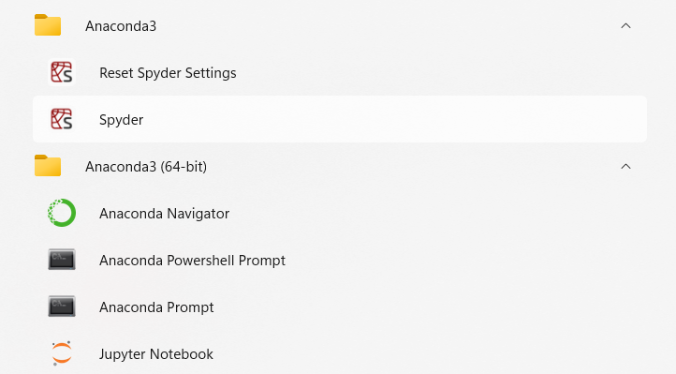
1.2 编写Python程序实现功能：从键盘输入若干姓名，保存在字符串列表中；输入任意姓名，检索列表中是否存在。

代码
s = input("请输入若干姓名（使用，隔开）：")
names = s.split("，")
#length = len(names)
find = input("请输入查找姓名：")
flag = 0
for i in names:
if i == find:
flag = 1
print('列表中存在！')
#else:
#length -= 1
#if length == 0:
#print('列表中不存在！')
if(flag == 0):
print('列表中不存在！')

二.程序说明
用字符串的split函数将字符串分割成列表，再用in判断是否存在

三.运行截图
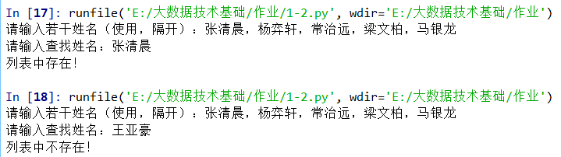

第二章：
2.1 “大润发”、“沃尔玛”、“好德”和“农工商”四 个超市都卖苹果、梨、香蕉、桔子和芒果五种水果。使用NumPy的ndarray实现以下功能。
(1)创建2个一维数组分别存储超市名称和水果名称；
(2)创建1个4×5的二维数组存储不同超市的水果价格，其中价格由4到10范围内的随机数生成；
(3)选择“大润发”的苹果和“好德”的香蕉，并将价格增加1元；
(4) “农工商”水果大减价，所有水果价格减少2元；
(5)统计四个超市苹果和芒果的销售均价；
(6)找出桔子价格最贵的超市名称（不是编号）。

代码
#1)
import numpy as np
names = np.array(['大润发', '沃尔玛', '好德', '农工商'])
fruits = np.array(['苹果', '梨', '香蕉', '桔子', '芒果'])

#2)
price = np.random.randint(4, 11, size = (4, 5))
print(price)

#3)
a = price[(names == '大润发')|(names == '好德'), (fruits == '苹果')|(fruits == '香蕉')] + 1
print(a)

#4)
b = price[names == '农工商'] - 2
print(b)

#5)
c = price[:,(fruits == '苹果')|(fruits == '芒果')].mean(axis = 0)
print(c)

#6)
d = price[:, fruits == '桔子'].argmax()
print(names[d])

二.程序说明
用np.random.randint来生成二维数组，通过mean函数来求平均价格，用argmax来找橘子价格最贵的超市名称

三.运行截图
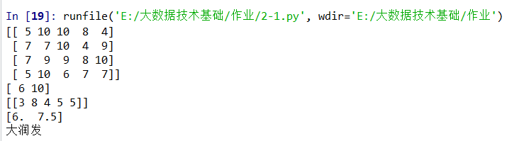

第三章：
三、page 63 3.2
根据银行储户的基本信息，完成以下分析。
1）从“bankpep.csv”文件中读取用户信息。
2）查看储户的总数，以及居住在不同区域的储户数。
3）计算不同性别储户收入的均值和方差。
4）统计接受新业务的储户中各类性别、区域的人数。
5）将存款账户、接受新业务的值转化为数值型。
6）分析收入、存款账户与接收新业务之间的关系。

代码
import pandas as pd
import numpy as np

#1)
bankpep_data = pd.read_csv('E:/大数据技术基础/教材例题程序/bankpep.csv')

#2)
print(bankpep_data['id'].count())

print(bankpep_data.groupby('region')['id'].count())

#3)
print(bankpep_data.groupby('sex').aggregate({'income':[np.mean,np.var]}))

#4)
print(bankpep_data[['pep','sex','region']].groupby(['sex','region']).count())

#5)
bankpep_data[['save_act','pep']] = np.where(bankpep_data[['save_act','pep']] =='YES',1,0)
print(bankpep_data)

#6)
print(bankpep_data[['income','save_act','pep']].corr().round(2))

二.程序说明
pd.read_csv来读入bankpep.csv,通过groupby对数据分组，然后用count函数对数据进行统计，用corr（）函数对income,save_act,pep进行相关性分析

三.运行截图
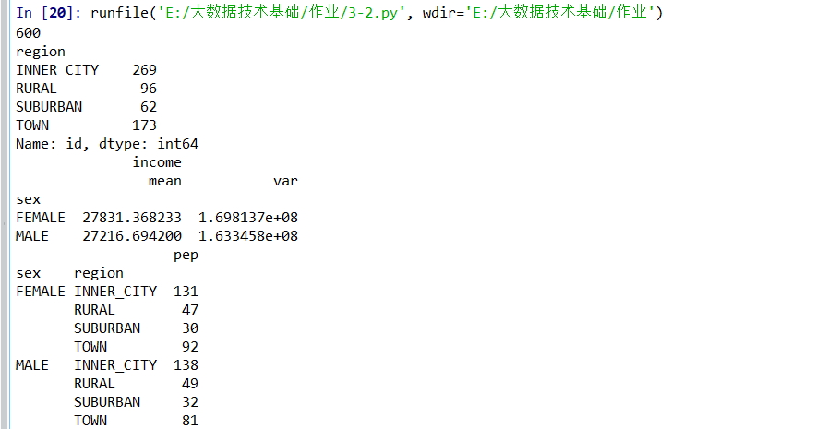
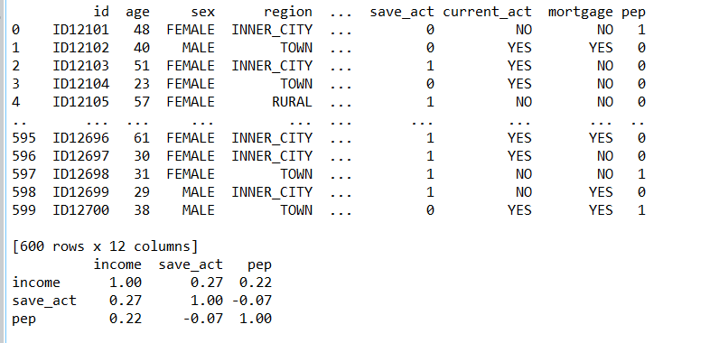

四、page 86可视化综合应用
文件bankpep.csv存放着银行储户的基本信息,请通过绘图对这些客户数据进行探索性分析。
1）客户年龄分布的直方图和密度图
2）客户年龄和收入关系的散点图
3）绘制散点图观察账户(年龄,收入,孩子数)之间的关系,对角线显示直方图
4）按区域展示平均收入的柱状图,并显示标准差
5）多子图绘制:账户中性别占比饼图,有车的性别占比饼图，按孩子数的账户占比饼图
6）各性别收入的箱须图

代码
import matplotlib.pyplot as plt
import pandas as pd
data = pd.read_csv('E:/大数据技术基础/教材例题程序/bankpep.csv')
#1)
data['age'].plot(kind = 'hist',bins = 10,density= True,title = 'Customer Age')
data['age'].plot(kind = 'kde',style = 'k-')
plt.xlabel('Age')
plt.ylabel('Density')
plt.show()

#2)
data[['age','income']].plot(kind = 'scatter',x = 'age',y = 'income',marker = 's',s = 8,title = 'Customer Income',label = '(age,income)',grid = True, xlim = [0,80]) #s设置点大小
plt.xlabel('Age')
plt.ylabel('Income')
plt.show()

#3)
pd.plotting.scatter_matrix(data[['age','income','children']],c = 'm') #c用来设置颜色：m为红紫色
plt.show()

#4)
import numpy as np
mean = data.groupby(['region']).agg({'income':np.mean})
std = data.groupby(['region']).agg({'income':np.std})
mean.plot(kind = 'bar',yerr = std ,rot = 45,title = 'Customer Income',legend = False,color = 'r')
plt.xlabel('Region')
plt.show()

#5)
#方法一：Series.plot绘图，fig.add_subplot()函数，Series类型的可不加ax=ax1,ax2,ax3
sex_data = data.groupby(['sex'])['sex'].count()
car_data = data[data['car'] =='YES'].groupby(['sex'])['sex'].count()
children_data = data.groupby(['children'])['children'].count()
fig = plt.figure(figsize = (7,6))
fig.add_subplot(2,2,1)
sex_data.plot(kind = 'pie',title ='Customer Sex',startangle = 60,autopct = '%1.1f%%')
fig.add_subplot(2,2,2)
car_data.plot(kind = 'pie',title = 'Customer Car Sex',startangle = 60,autopct = '%1.1f%%')
fig.add_subplot(2,2,3)
children_data.plot(kind = 'pie',title = 'Customer Children',startangle = 60,autopct = '%1.1f%%')
plt.savefig('饼图.jpg',dpi = 400,bbox_inches = 'tight')
plt.show()

#6)
data[['income','sex']].boxplot(by = 'sex',figsize = (6,6))
plt.show()

二.程序说明和运行截图
1)
pd.read_csv来读入bankpep.csv,先通过pd自带的plot函数来画出直方图和密度图，参数kind分别为hist和kde
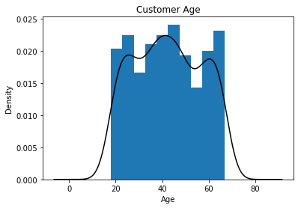

2)
用data.plot()函数来画散点图，kind参数为scatter，横纵标签分别为Age,Income
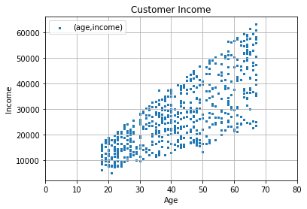
3)
使用pandas.plotting.scatter_matrix（）函数来生成散点关系图，将data作为参数画出散点图
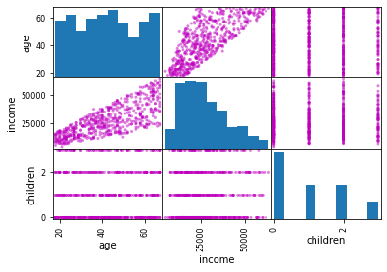
4)
先用groupby按照区域分组，算出平均收入和标准差，使用plot函数画出柱状图，kind为bar

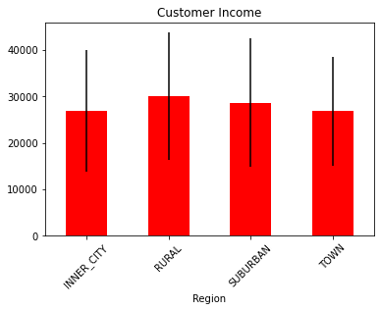
5)
先用groupby和count统计性别，和有车的性别人数，有孩子的人数，然后使用plot函数画饼图，kind参数为pie，起始角度startangle为60

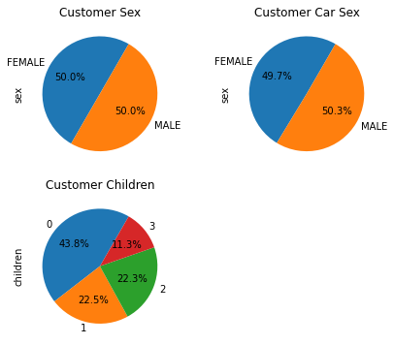
6)
用data[['income','sex']].boxplot来画箱须图，参数figsize = (6,6)来设置长宽
